Практическая работа на тему: "Восстановление IP- адреса "
№ | Задание
1 | 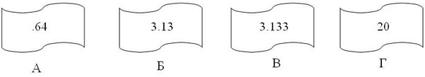
2
3
4
5
6
7
8 | Доступ к файлу ftp.net, находится на сервере txt.org, осуществляется по протоколу http. В таблице фрагменты адреса файла закодированы буквами от А до Ж. Запишите последовательность этих букв, кодирующую адрес указанного файла в сети Интернет.  А .net  Б ftp  В ://  Г http  Д /  Е .org  Ж txt
9 | На сервере test.edu находится файл demo.net, доступ к которому осуществляется по протоколу http. Фрагменты адреса данного файла закодированы буквами А, Б….Ж. Запишите последовательность этих букв, которая кодирует адрес указанного файла в Интернете.  А test  Б demo  В ://  Г /  Д http  Е .edu  Ж .net
10 | Доступ к файлу index.html, размещенному на сервере www.ftp.ru, осуществляется по протоколу http. В таблице приведены фрагменты адреса этого файла, обозначенные буквами от А до З. Запишите последовательность этих букв, соответствующую адресу данного файла.  А .html  Б www.  В /  Г ftp  Д .ru  Е http  Ж Index  З ://

Ответы к практической работе
на тему: "Восстановление IP- адреса "

- БВАГ
- ВБГА
- ГБАВ
- ГБАВ
- ВГАБ
- ГВАБ
- ГВЖЕДБА
- ДВАЕГБЖ
- ДЖАГБЕВ
- ЕЗБГДВЖА

